

MEDIENMITTEILUNG I November 2023

Herbst-News: Sechs kleine, innovative Duft-Pins
Stadler Form präsentiert ideales Zubehör für Raumklima-Geräte

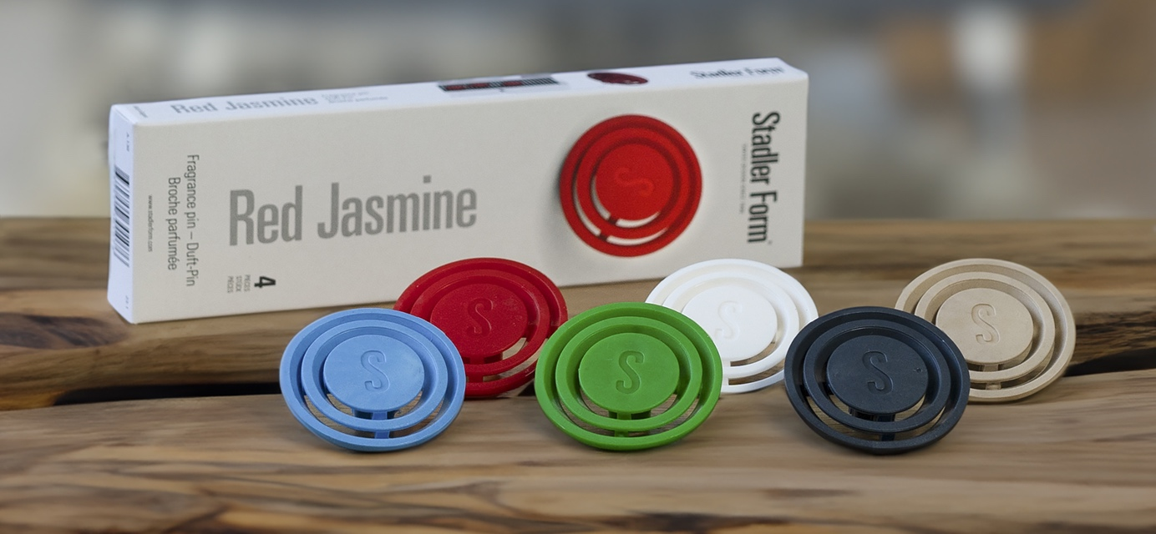

Für Körper und Seele: Raumdüfte verwandeln das Zuhause in eine Wohlfühloase und sorgen für Ruhe und Entspannung. Das Schöne daran: Die Atmosphäre und Stimmung ändern sich je nach Duftrichtung und beeinflussen den Alltag auf eine positive Weise. Stadler Form ist eine Design-Marke, die auf individuelle Bedürfnisse eingeht und laufend innovative Lösungen präsentiert. Am 2 November lanciert das Schweizer Unternehmen sechs praktische Duft-Pins je im 4er-Set als perfekte Ergänzung für Raumklimageräte. Dank den kleinen Helfern verbessern nun die Mitbewohner von Stadler Form nicht nur das Raumklima, sondern verströmen gleichzeitig einen angenehmen Duft.

Kleine Helfer mit grosser Wirkung

Die neu lancierten Duft-Pins von Stadler Form verwandeln im Handumdrehen das Lieblings-Raumklima-Gerät in einen Bedufter. Schnell und einfach angepinnt, kommen sie bei Luftbefeuchtern, Ventilatoren, Luftreinigern, Luftwäschern und Luftentfeuchtern zum Einsatz. Die reichhaltige Duft-mischung hält bis zu 21 Tage an.

Bei Luftbefeuchtern (Oskar Familie, Karl und Karl big) : Während den Wintermonaten helfen die Luftbefeuchter von Stadler Form, das Raumklima zu verbessern. Dank der Pins wird nun die feuchte Luft mit einem duftenden Aroma angereichert, das sich im Raum verteilt.
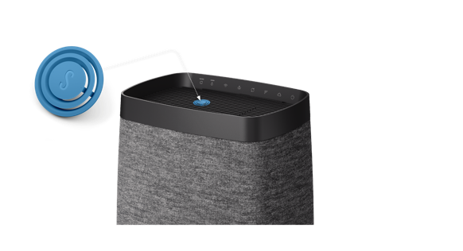
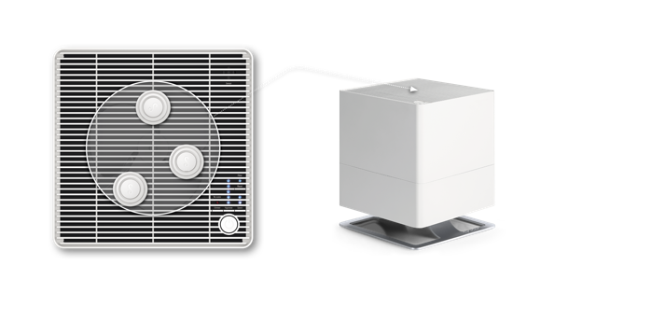

Bei Ventilatoren (Tim, Peter, Peter little, Leo, Simon, Charly Familie, Otto und Q): Die Duft-Pins von Stadler Form ermöglichen es, Ventilatoren in Raumbedufter zu verwandeln. Durch das Anbringen der Duft-Pins an einem Ventilator wird eine kühle Brise mit einem angenehmen Duft erzeugt – perfekt für eine erfrischende Atmosphäre im Raum.
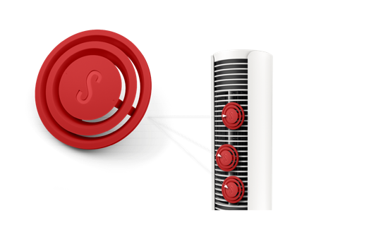
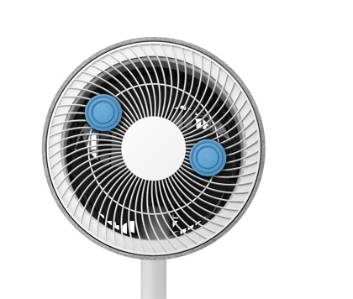

Bei Luftreinigern (Roger Familie und Viktor). Der Sauberkeitsgrad der Luft in den Innenräumen entscheidet darüber, ob man sich gesund, fit und munter fühlt. Luftreiniger tauschen die Luft aus und befreien sie von Partikeln, Pollen, Viren und weiteren Verschmutzungen. Durch die neuen Helfer von Stadler From entsteht eine ideale Kombination aus sauberer, gereinigter Luft mit einer aromatisierten Note.
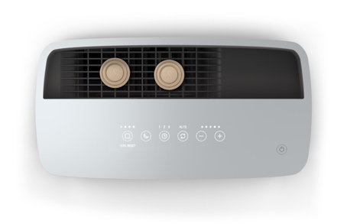

Bei Luftwäschern (George und Robert): Luftwäscher sorgen für eine optimale Luftfeuchtigkeit und gleichzeitig für eine saubere Luft. Duft-Pins verwandeln sie in wahre Multifunktionsgeräte. Denn dank der individuellen Duftnote kreieren sie eine stimmungsvolle Wohlfühloase, um fit und vital durch die trockene Jahreszeit zu kommen.
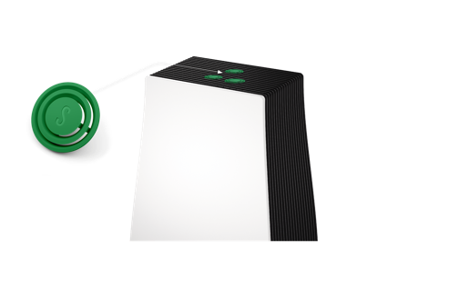

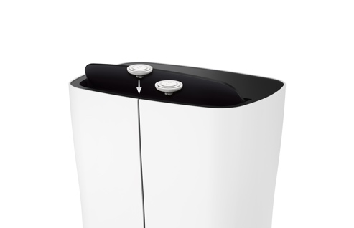
Bei Luftentfeuchtern (Theo, Albert und Albert little): Unangenehme Gerüche in Kellern oder Hobbyräumen gehören mit der Neuheit von Stadler Form der Vergangenheit an. Durch das Anbringen von Duft-Pins an einem Luftentfeuchter werden unerwünschte Gerüche überdeckt.

Sechs Duftwelten für das Zuhause

Jeder Raumduft hat eine eigene Wirkung und kann die Stimmung beeinflussen. Einige Düfte helfen beim Entspannen, andere fördern die Konzentration. Die innovativen Pins von Stadler Form sind in sechs verschiedenen Varianten erhältlich und ermöglichen so, das eigene Zuhause auf eine simple Art und Weise zu personalisieren. Jede Duftnote hat eine bestimmte Farbe, um die Auswahl und Anwendung zu erleichtern. Die Duftintensität kann durch die Anzahl der Pins am Gerät gesteuert werden.

- Green Forest: Es duftet wie während eines Waldspaziergangs und erfüllt den Raum mit natürlicher Frische.

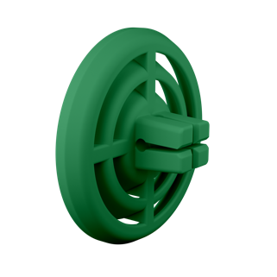

- White Amber: Der Duft von Bernstein und Patchouli kreiert mit der süssen und zugleich hölzerne Note eine warme und behagliche Stimmung.
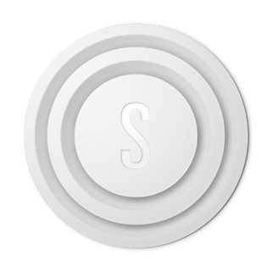
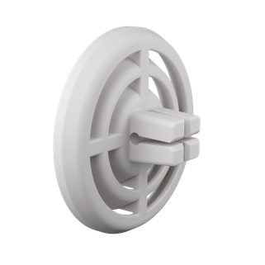

- Yellow Vanilla: Diese Variante vereint Vanille und Karamell für süsslich duftende Momente.

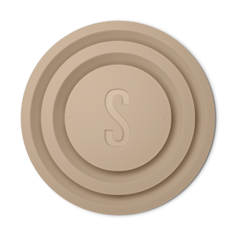
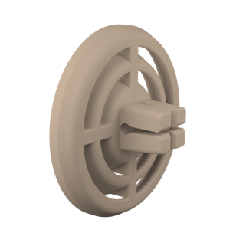

- Blue Rosewood: Rosenholz, Patchouli und Lavendel schaffen ein erfrischendes und blumiges Dufterlebnis und haben gleichzeitig eine beruhigende Wirkung.


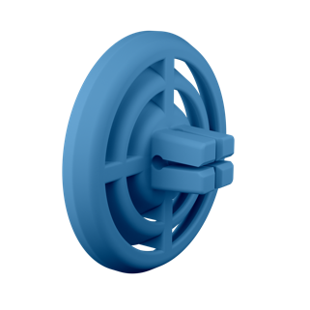

- Red Jasmine: Der blumige Duft nach Jasmin, Magnolie und Rosenblätter, kombiniert mit einer hölzernen Karamell-Note, verleiht dem Raum Harmonie und Gelassenheit.


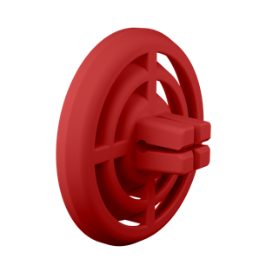

- Black Orchid: Orientalisch-blumige Orchideen kombiniert mit Noten von Sandelholz sorgen zuhause für einen exotischen und geheimnisvollen Touch.
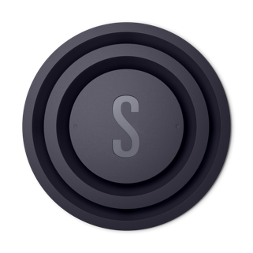
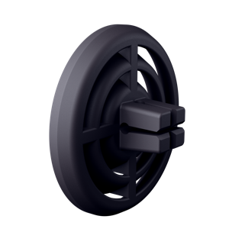

Set mit 4 Duft-Pins, Stadler Form, aktueller Webshop-Preis, Fr. 7.90

Die Duft-Pins von Stadler Form sind ab dem 2 November 2023 auf stadlerform.com und in ausgewählten Fachgeschäften sowie deren Onlineshops erhältlich.

Für weitere Informationen stehen wir gerne zur Verfügung.

Medienkontakt

Silvia Acerra
Flowcube Communications | E-Mail: silvia.acerra@flowcube.ch | Tel. +41 (0)43 344 30 35

